MODIFICADORES DEL SUJETO:
MODIFICADOR DIRECTO: ejercen esta acción el adjetivo y el artículo. Los adjetivos pueden estar delante o detrás de los sustantivos, pero los artículos solo delante de ellos. Por ejemplo:
[El hombre silencioso.] OU
m.d. n m.d.
Además, hay otros modificadores: 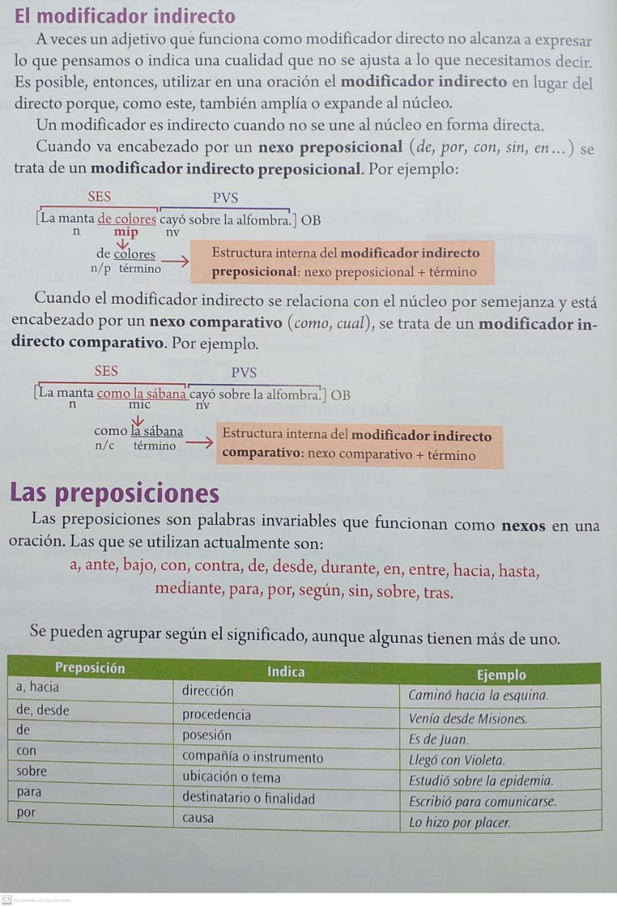
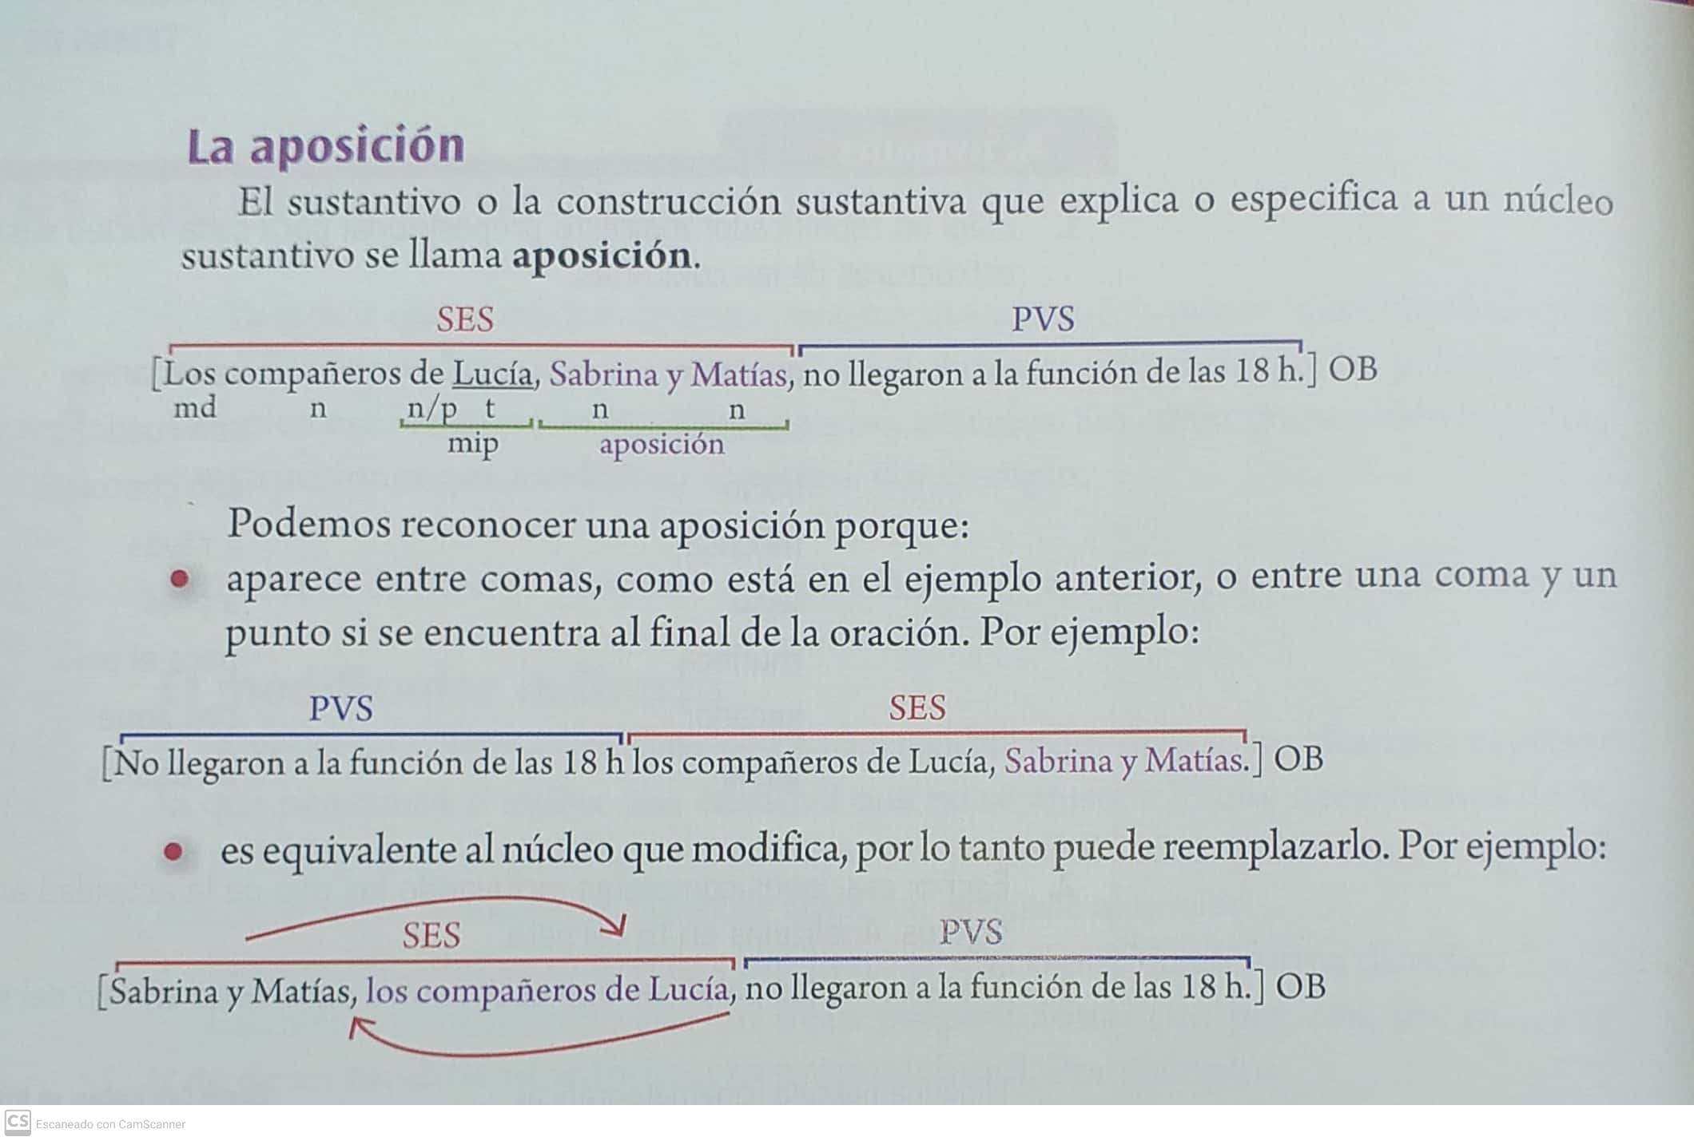
ACTIVIDADES:
- Analiza sintácticamente estas oraciones:
Mis hermanos como mis padres no resistían un desayuno sin mermelada.
El mantel a rayas rojas tenía los sabores impresos y escondidos.
Los domingos, los niños como pájaros nos adueñábamos del parque.

- Completa las oraciones con las aposiciones que correspondan.
Wall-e Batallón de limpieza- la nueva película de Disney -la niña de la familia- los actuales personajes de Pokemon
Pequeños invasores………………………………………., se estrenó el jueves pasado. Con suspenso y fantasía, la película de Pixar, ………………………………………………………atrapó al público adulto.
Ashy Brock,………………………………….., son los más queridos.
Caroline,………………………es la protagonista de esta película para pensar.

